**ניסוי הענן של אמזון**

**כרם גנאיים 206332918**

**יוני**

**להגשה**

שאלה מס' 1.1 כמה subnets מהסוג שכבר הגדרנו אפשר להגדיר ל-VPC שלכם, בהנחה שמ-Mask נשאר 24 ביט?

בהנחה שה mask נשאר 24, ניתן להגדיר 255 פחות 3 שהגדרנו ופחות כתובת קבועה ל broadcast

שאלה מס' 2.1 אם נרצה להגדיר מספר כפול מזה של subnets ,האם יש דרך? אם כן, מהי?

כן, נוכל להגדיר את הmask ל - \25, כלומר קיבלנו עוד ביט לייצוג ה-subnet.

שאלה מס' 3.1 נניח שאני רוצה להגדיר עוד VPC אחד. האם אפשר להגדיר אותו עם אותו מרחב כתובות כמו ה-VPCהראשון?

......

שאלה מס' 4.1 האם ניתן לגשת לאינטרנט ממחשב בתת הרשת הפרטית, ללא קונפיגורציות נוספות? אם אתם לא בטוחים,

נסו מתוך הטרמינל להוריד קובץ משרת ע"י הפקודה com.example.www wget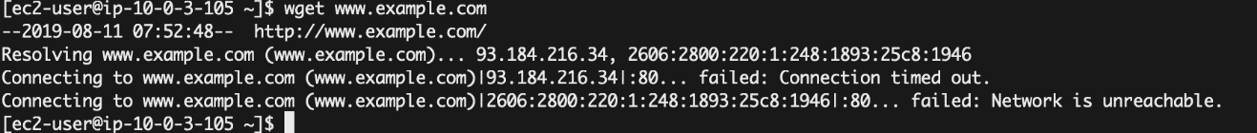

קיבלנו שגיאה הנ"ל

כמו שצפינו נקבל שגיאה שאומרת שלא ניתן לגשת לכתובת זו, בלי הקונפיגורציות המתאימות שקובעות את מסלול הניתוב לא נוכל לתחזק חיבור לאינטרנט

שאלה מס' 5.1 אם נגדיר מחשב בתת הרשת הפרטית עם כתובת ציבורית, מה לדעתכם יקרה אם ננסה להתחבר אליו מרחוק?

לדעתנו אם ננסה לגשת לכתובת הציבורית הנ"ל נקבל שוב שגיאה מסוג דומה לשגיאה בסעיף הקודם

בקיצור: לרשת הפרטית אין חיבור פיזי ישיר ל- gateway לכן אין חיבור לרשת האינטרנט ( ניתן לגשת בעזרת מחשב אחר שכן מתחזק חיבור עם האינטרנט בתוך הרשת).

צילומי מסך

שאלה מס' 6.1 רשימת ה-subnets

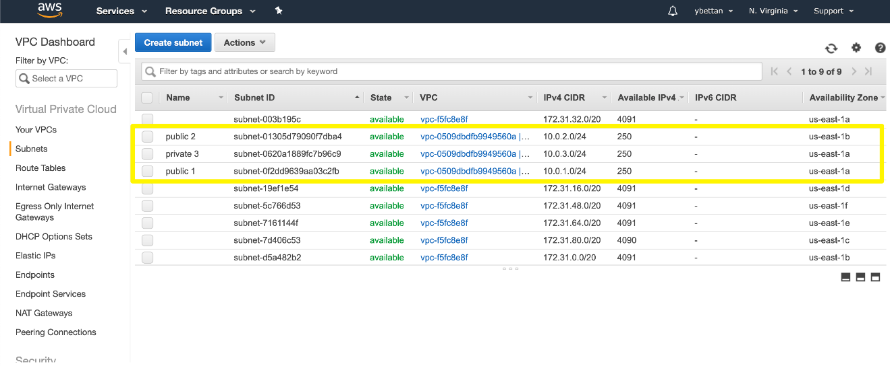

שאלה מס' 7.1 ה-table Route של ה-VPC

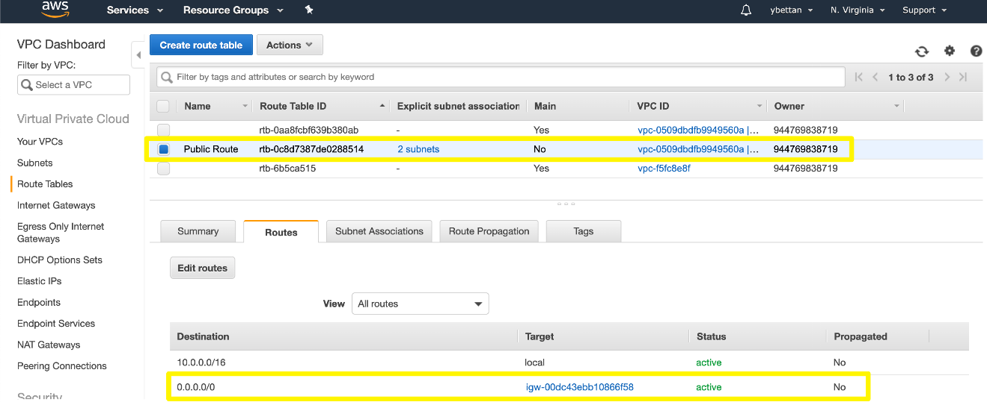

שאלה מס' 8.1 2 הפינגים מהמחשב שלכם ל-2 המכונות ב-public.

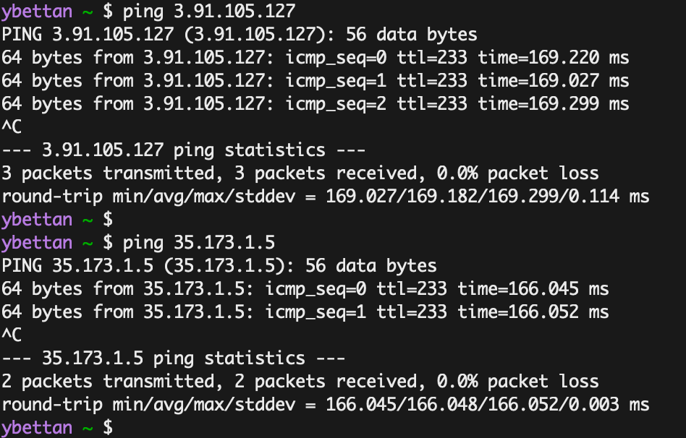

**להגשה**

**שאלה מס' 1.2** נניח שהשרת שלנו משרת גם HTTPS על פורט 443 .מה נצטרך לשנות כדי לאפשר גישה כזו?

נצטרך לשנות גם בsecurity group וגם ב- ELB, שני המנגנונים האלה משמשמים כ- firewall, לכן נצטרך להודיע להם על השינוי ( לקנפג אותם בהתאם).

**שאלה מס' 2.2** ה-ELB שלנו מעביר תעבורה מפורט 80 לפורט 80 .האם ניתן להעביר גם תעבורה מפורט מסויים לפורט במספר אחר?

כן, מנגנון ה- port-ים הוא מנגנון אבסטרקציה חומרתית המאפשרת למספר אפליקציות על אותו מחשב לתקשר עם מספר אפליקציות מרחוק בצורה מקבילית

**צילומי מסך**

**שאלה מס' 3.2** מסך ה-ELB ,כאשר בחלקו התחתון מסומנת לשונית Instances

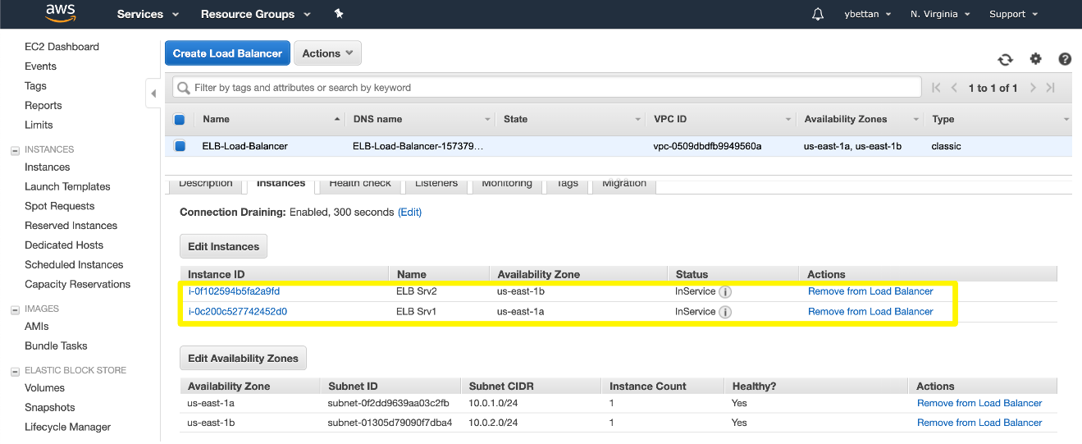

**שאלה מס' 4.2** דפדפן מכוון לדף ה-ELB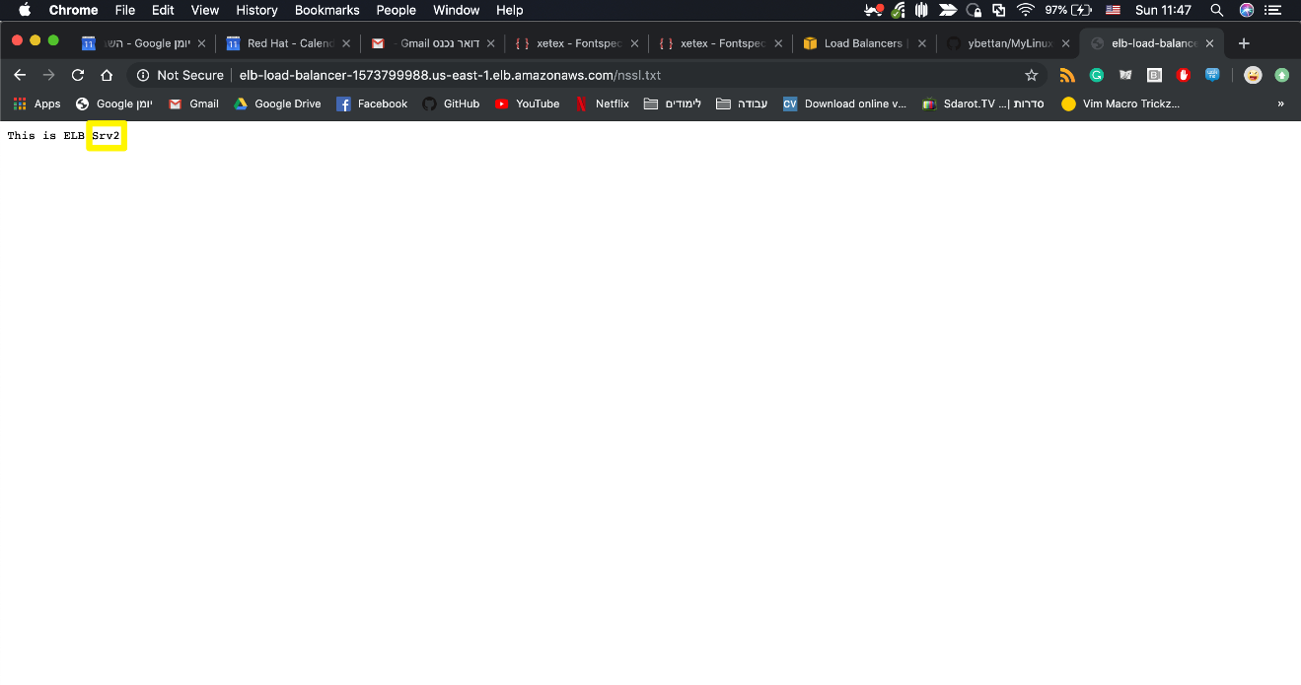

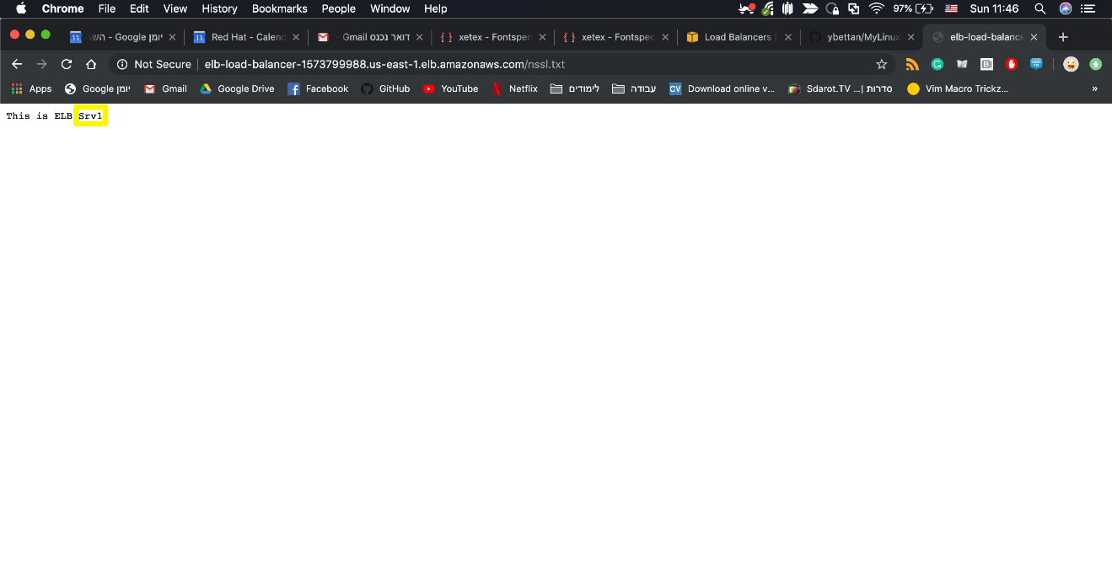

**שאלה מס' 5.2** כמה זמן יכול לקחת עד שמגיעה התראה?

עבור משתנה חינמי התקופה המינימאלית בין שתי התראות היא 5 דקות

**צילומי מסך**

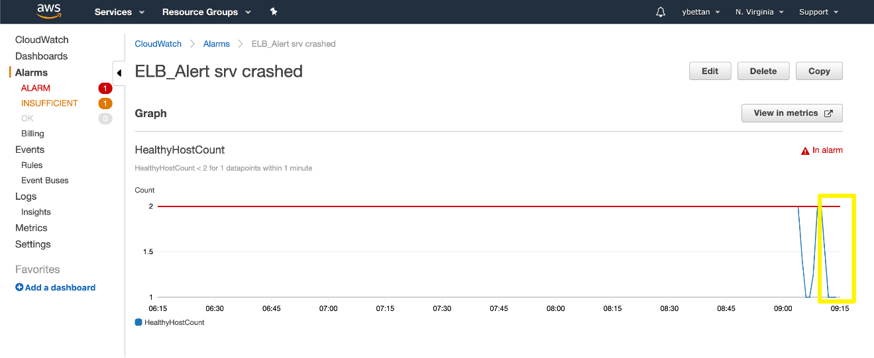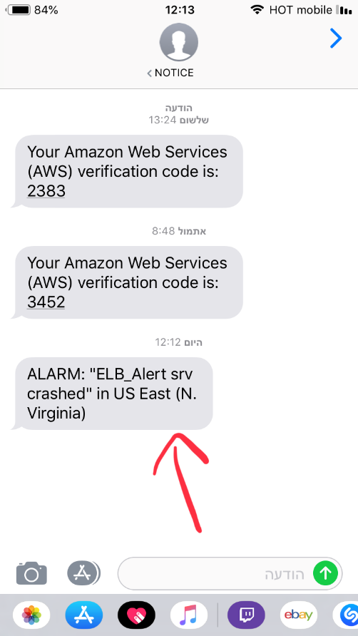המסך הראשי של CloudWatch ,עם הגרף הקטן של ה-Alarm.